

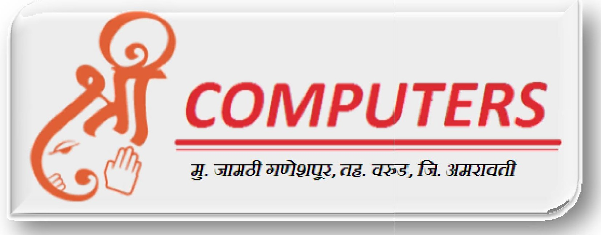

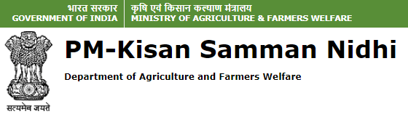

सर्व शेतकरी बांधवांना e-KYC करणे गरजेचे आहे ,

❖ **न केल्यास PM Kisan सम्मान निधी बंद** **करण्यात येईल**. 

शेवटचा दिनांक.: **३१ मे २०२२**

**e-KYC करणे साठी संपर्क :** श्री. श्रावण ब. हिवराळे

9765192604, 7709493391

Shreecomputers987@gmail.com